
D O M A I N E D E B O N N E F I L

EARL Société Civile au capital social variable de 23000 Euros

RCS Albi : 432 728 533 (2000 D 146) SIRET : 432 728 533 00014
N° TVA Intracommunautaire : fr 07943272853300014

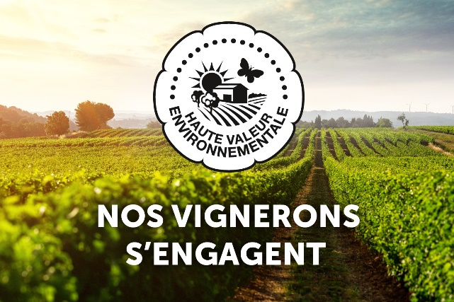
Famille Lagasse Bonnefil 81150 Lagrave

NOS TARIFS (en € )
DEPART CAVE T. T. C.

AOC Gaillac rouge
 « Tradition 2019»
 « L’Authentique 2020»
 « Florent fût 2019»

AOC Gaillac rosé
 « Cuvée Rose 2021»

AOC Gaillac blanc doux
 « Ma récolte dorée 2021
 « Le Turlutu-tû 2006»

AOC Gaillac blanc sec
 « Fraîcheur perlée »
 « L’Intrépide 2021»
 « L’Original 2020»

AOC Gaillac effervescent
méthode ancestrale
 « La cuvée festive » brut
 « La Gourmandise » Rosé
Vin en vrac
Bib 5L VDT
6.50
8.00
10.00

7.00

9.00
15.00

5.00
7.00
9.00

10.00
12.00

12.00

NOS TARIFS (en € )
DEPART CAVE T. T. C.

AOC Gaillac rouge
 « Tradition 2019»
 « L’Authentique 2020»
 « Florent fût 2019»

AOC Gaillac rosé
 « Cuvée Rose 2021»

AOC Gaillac blanc doux
 « Ma récolte dorée 2021
 « Le Turlutu-tû 2006»

AOC Gaillac blanc sec
 « Fraîcheur perlée »
 « L’Intrépide 2021»
 « L’Original 2020»

AOC Gaillac effervescent
méthode ancestrale
 « La cuvée festive » brut
 « La Gourmandise » Rosé
Vin en vrac
Bib 5L VDT
6.50
8.00
10.00

7.00

9.00
15.00

5.00
7.00
9.00

10.00
12.00

12.00

BON DE COMMANDE N °

NOM : PRENOM :

ADRESSE :

CODE POSTAL : VILLE :

DESIGNATION DES VINS | TARIF TTC €  LA BOUTEILLE | NOMBRE DE BOUTEILLES | TARIF DU LOT TTC
AOC GAILLAC ROSE  « CUVEE ROSE » | 7.5 €
AOC GAILLAC ROUGE  CUVEE L’AUTHENTIQUE 2020 | 8.5 €
AOC GAILLAC ROUGE  CUVEE FLORENT 2019 | 10.5 €
AOC GAILLAC BLANC DOUX  MA RECOLTE DOREE 2021 | 9.5 €
AOC GAILLAC BLANC SEC  L’INTREPIDE 2021 | 7.5 €
AOC GAILLAC BLANC BRUT EFFERVESCENT  METHODE GAILLACOISE ANCESTRALE  LA CUVEE FESTIVE | 10.5 €

TOTAL GENERAL

CONTACT AGENT COMMERCIAL : SUDRE Didier : 06.22.35.39.77 / Mail : d.sudre@dimjo.fr

